GOTTESDIENSTORDNUNG
AUGUST

Samstag 01. Aug. 10:00 Uhr Pfarrfirmung

15:00 Uhr Hl. Messe für + Margareta Libiseller

Sonntag 02. Aug. 18. So. i. Jahreskreis
9:00 Uhr Pfarrgottesdienst
+ + der Fam. Krampl vlg. Kren
ENTFÄLLT
Mittwoch 05. Aug. 19:00 Uhr Filialkirche Andersdorf
Abendgottesdienst

Sonntag 09. Aug. 19. So. i. Jahreskreis
9:00 Uhr Pfarrgottesdienst
frei

Mittwoch 12. Aug. 19:00 Uhr Filialkirche Andersdorf
Abendgottesdienst frei

Samstag 15. Aug. Mariä Aufnahme in den Himmel
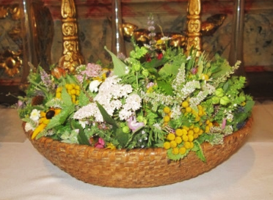
9:30 Uhr Festmesse im Pfarrgarten
mit Segnung der neu rest. Georgsfahne
und Kräuter- und Fahrzeugsegnung
Gest. Kirchenchor
frei
Anschließend gemütliches Beisammensein

Sonntag 16. Aug. 20. So. i. Jahreskreis
9:00 Uhr Pfarrgottesdienst
+ Herbert Kurrent
++ Friedrich und Winfried Gutsche

Mittwoch 19. Aug. 19:00 Uhr Filialkirche Andersdorf
Abendgottesdienst frei

Sonntag 23. Aug. 21. So. i. Jahreskreis Bartholomäus-Sonntag
9:00 Uhr Festgottesdienst mit Prozession
Filialkirche Andersdorf Gest. Kirchenchor
++ der Fam. Thonhauser vlg. Kreuzbauer
++ Eltern vlg. Bacher und vlg. Torbauer und Christa Grünwald

Mittwoch 26. Aug. 19:00 Uhr Filialkirche Andersdorf
Abendgottesdienst frei

Sonntag 30. Aug. 22. So. i. Jahreskreis
9:00 Uhr Pfarrgottesdienst
frei

Weitere Infos: http://www.kath-kirche-kaernten.at/stgeorgen-lavanttal

